자료구조 5장 프로그래밍 연습문제

자료구조 02분반

20181269 박현우

**- 개요 설명**

먼저 treePointer 구조체를 정의했다. 값을 나타내는 int형 변수 key와 값의 빈도를 나타내는 int형 변수 count, 그리고 leftChild와 rightChild로 구성한다. 트리에 노드를 삽입하는 insert 함수, 값을 삭제하는 delete 함수, 이진 탐색 트리에서 count값이 가장 큰 노드를 찾아내는 findMax 함수, 중위 순회로 노드를 출력하는 print 함수를 정의한다. insert 함수에서는 root->key와 key 값을 비교하여 노드를 삽입할 위치를 찾아낸 후 leftChild와 rightChild는 NULL로, count는 1로 초기화시킨다. 그리고 정수값을 넣어준다. 만약에 넣어주려는 정수값이 이미 트리에 존재한다면 count를 1 증가시킨다. delete 함수는 삭제하려는 노드가 leaf 노드인 경우와 자식 노드가 하나인 경우, 자식 노드가 둘인 경우로 나누어 노드를 찾아낸 후 삭제한다. findMax 함수는 이진 탐색 트리를 순회하여 각 노드의 count 값을 비교하고 key 값을 비교하여 최종적으로 maxNode를 리턴한다. print 함수는 재귀 함수를 이용하여 중위 순회로 노드의 key값과 count값을 출력한다. main 함수에서는 numRow의 크기를 가지는 treePointer 배열 run을 선언하고 주어진 행렬을 각 행별로 이진 탐색 트리를 생성한다. 그리고 numRow*2의 크기를 가지는 treePointer 배열 loserTree를 선언하고 findMax를 이용해 찾은 값을 배열에 넣어준다. 패자 트리 기능은 구현하지 못했다.

**- 테스트 행렬 (주어진 행렬)**

#define numRow 5

#define numCol 10

int matrix[numRow][numCol] = {

{ 5,90,5,9,80,80,7,90,7,90 },

{ 100,30,30,51,160,160,160,51,160,59 },

{ 500,100,7000,100,900,600,100,100,650,100 },

{ 1000,300,41,300,41,41,41,900,900,950 },

{ 90,81,81,95,81,83,81,90,81,90 }

};

**- 실행 화면**

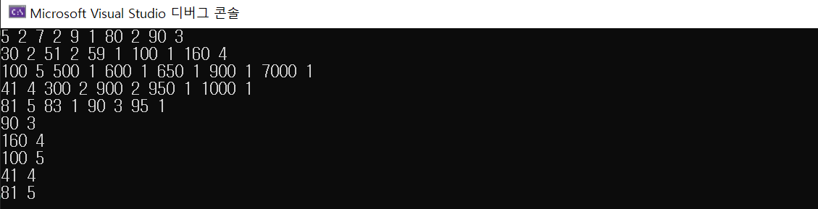

패자 트리를 구현하지 못해 최종 정렬 결과를 출력할 수 없었다. 각 이진 탐색 트리의 정수값과 count 값, 그리고 findMax 함수에서 얻은 노드를 출력하는 화면이다.